Febi Rusmiati

Information Technology Infrastructure Library (ITIL)
ITIL adalah framework yang merupakan Best Practice dalam IT service management. ITIl dapat mempermudahkan dalam mengevaluasi layanan IT serta mengetahui hal-hal yang harus dikembangkan dan mengarahkan perkembangan layanan.
Frame work ITIL
Dalam framework ITIL hal yang paling utama adalah membangun Service Strategy. Service Strategy berfokus pada indentifikasi peluang pasar yang layanannya dapat dikembangkan untuk memenuhi requiment pada bagian internal ataupun eksternal pelanggan. Dan dalam Service Strategy ini terdapat tiga layanan yang harus diperhatikan yaitu :
- Service Design, berfokus pada kegiatan yang berlangsung pada pengembangan strategy kedalam design document berisikan semua aspek yang ditujukan untuk layanan, dan semua aktifitas yang mendukung kegiatan tersebut.
- Service Transition, berfokus pada implementasi dari output layanan design dokumen dan penciptaan layanan produksi ataupun modifikasi layanan yang sudah ada.
- Service Operation, berfokus pada kegiatan yang dibutuhkan untuk mengoprasikan dan menjaga layanan yang dijelaskan dalam berbagai service level agreements dengan pelangggan.
Stategy Service ITIL menghasilkan Continual Service Improvement berfokus pada kemampuan untuk menyampaikan continual improvement, sehingga memiliki kualitas layanan yang baik dalam organisasi IT.
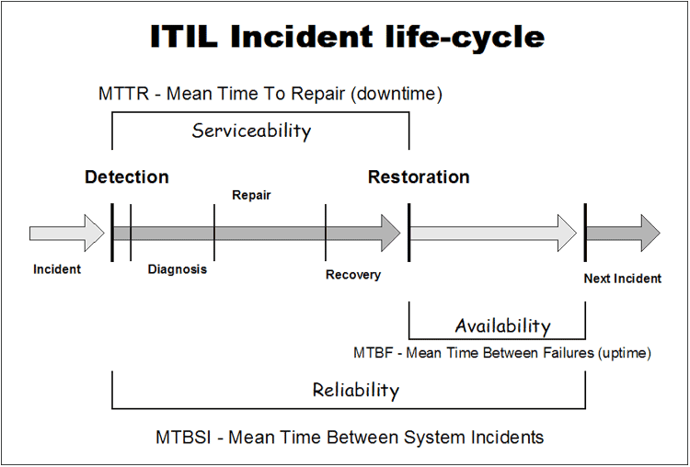
MTTR – Mean Time To Repair
MTTR adalah waktu rata-rata untuk memperbaiki dan memulihkan sistem yang gagal. Ini adalah ukuran dari pemeliharaan komponen atau layanan yang dapat diperbaiki. Bergantung pada kompleksitas perangkat dan masalah yang terkait, MTTR dapat diukur dalam hitungan menit, jam, atau hari. (Dapat juga berarti waktu rata-rata untuk pemulihan, atau penyelesaian.)
Menurut Torrel & Avelar (2010), MTTR adalah waktu yang diperlukan untuk memulihkan suatu sistem dari sebuah kegagalan. Dalam hal ini termasuk waktu yang dibutuhkan dalam mendiagnosa masalah, waktu yang dibutuhkan untuk mendapatkan teknisi, dan waktu yang diperlukan untuk memperbaiki sistem (hardware). Sama seperti MTBF, MTTR diwakili dalam satuan jam. MTTR menunjukkan nilai availability dan bukan reliability seperti MTBF. Semakin lama MTTR atau semakin tinggi nilai MTTR maka semakin buruk. Sederhananya, jika dibutuhkan waktu lebih lama untuk memulihkan sebuah sistem dari kegagalan atau kerusakan, maka sistem ini memiliki availability yang lebih rendah.

Why is MTTR important ?
Karena MTTR seolah-olah mengukur berapa lama sistem bisnis-kritis keluar dari layanan, itu adalah predictor yang kuat dari dampak insiden IT akan memiliki pada garis bawah organisasi. Semakin tinggi MTTR, semakin besar resiko organisasi akan mengalami downtime yang signifikan ketika insiden IT terjadi, berpotensi menyebabkan gangguan bisnis, ketidakpuasan pelanggan, dan hilangnya pendapatan.
MTTR dihitung dengan membagi total downtime yang disebabkan oleh kegagalan dengan jumlah total kegagalan. Jika sistem gagal tiga kali dalam sebulan, dan kegagalan tersebut menghasilkan total downtime enam jam, MTTR akan menjadi dua jam. Sementara perbaikan dapat memakan waktu beberapa menit atau beberapa hari untuk diselesaikan, tergantung pada tingkat keparahan kegagalannya, MTTR sistem IT biasanya diukur dalam jam.
MTTR adalah metrik kunci yang termasuk dalam IT infrastructure library (ITIL). ITIL adalah serangkaian volume tertulis yang merinci praktik terbaik untuk menyelaraskan IT service management (ITSM) dengan kebutuhan bisnis. Saat ini termasuk lima publikasi inti yang memetahkan siklus hidup layanan ITIL, dari identifikasi kebutuhan pelanggan dan pendorong persyaratan TI, hingga desain dan implementasi layanan dan, akhirnya, fase pemantauan dan peningkatan layanan ini menutut Axelos, pemilik lisensi library saat ini.
ITIL memecah fungsi-fungsi TI menjadi beberapa proses yang terukur, termasuk manajemen katalog layanan, manajemen tingkat layanan, manajemen risiko, manajemen kapasitasm manajemen ketersediaan, manajemen kontinuitas layanan IT, manajemen kepatuhan, manajemen arsitektur TI dan manajemen pemasok.
MTTR dimasukkan sebagai bagian dari proses manajemen ketersediaan yang tujuannya adalah memastikan bahwa semua infrastruktur TI, proses, alat, peran, dan lain-lain, sesuai untuk target ketersediaan yang disepakati. MTTR dicatat Bersama dengan MTBF, MTBSI dan MTRS, sebagai ukuran untuk manajemen insiden dan masalah yang dapat dimasukkan dalam service level agreement (SLA).
MTTR dapat memberikan informasi untuk penentuan perangkat teknologi mana yang harus diberikan cadangan dan mana yang tidak. Nilai MTTR yang sangat tinggi dapat digunakan sebagai acuan bahwa perangkat teknologi tersebut sebaiknya diberikan cadangan. Pemberian cadangan ini bertujuan agar operasional perusahaan dapat segera berjalan normal ketika terjadi kerusakan.
Rumus MTTR dihitung dengan membagi total waktu unplanned maintenance dihabiskan untuk suatu asset dengan jumlah total kegagalan yang dialai asset selama periode tertentu. Berarti waktu untuk memperbaiki paling sering direpresentasikan dalam hitungan jam. Untuk menghitung perkiraan dari nilai MTTR ini adalah sebagai berikut :

Misalnya, jika telah menghabiskan 50 jam pada pemeliharaan yang tidak direncanakan untuk asset yang telah rusak delapan kali selama setahun, waktu rata-rata untuk memperbaiki adalah 6,25 jam.

